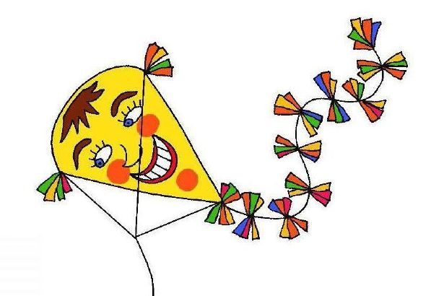

LISTOPAD 2023

6.11. Dopolední program pro děti Po stopách dráčka Duháčka. Na
stonožkovou výpravu půjdeme v případě příznivého počasí.
Děti budou potřebovat batůžek s pláštěnkou a pití.
Odchod z MŠ v 9.00 hod.
8.11. Dopolední výchovně vzdělávací program pro děti
Doktorů se nebojíme se bude konat v MŠ od 9.00 hod.
Cena je 40 Kč.
9.11. Výroba vánoční keramiky ve SVČ. Přibližná cena je 50 Kč. Odchod
z MŠ v 8.40 hod. Začátek v 9.00 hod.
13.11. Hotovostní platba školného a stravného
27.11. Glazování keramického výrobku v SVČ od 9.30 hod.
30.11. Výroba adventních věnců. Odpolední program pro zájemce z řad
rodičů a dětí, který se bude konat od 16.00. Tato akce se bude
konat, pokud se přihlásí alespoň 6 rodin. Ještě upřesníme, co
všechno budete potřebovat sebou.

Nespavá odpoledne pro předškoláky se budou konat každý čtvrtek.

